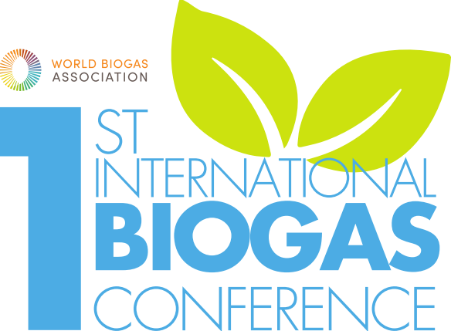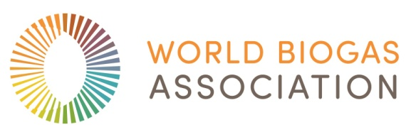
Αθήνα, 31 Ιανουαρίου 2019
Δελτίο Τύπου

O Παγκόσμιος Οργανισμός Βιοαερίου (WBA) επιλέγει την Αθήνα για την πραγματοποίηση του 1st International Biogas Conference με κύριο θέμα την εξέχουσα θέση του βιοαερίου στην παγκόσμια βιομηχανία!
Το 1^{ο} Παγκόσμιο Συνέδριο για το Βιοαέριο θα λάβει χώρα στο Νέο Ψηφιακό Πλανητάριο του Ιδρύματος Ευγενίδου, στις 3 & 4 Μαΐου 2019.
Το συνέδριο φιλοδοξεί να προβάλει τη χρησιμότητα και τα πλεονεκτήματα του βιοαερίου όσον αφορά στις προκλήσεις βιωσιμότητας που καλείται να αντιμετωπίσει η Ελλάδα αλλά και οι υπόλοιπες χώρες, σε τοπικό, περιφερειακό και εθνικό επίπεδο. Παράλληλα, θα αναδείξει το ρόλο του βιοαερίου στην κάλυψη των ενεργειακών αναγκών και στην επίτευξη των στόχων αειφόρου ανάπτυξης του ΟΗΕ.
Την έναρξη των εργασιών του συνεδρίου θα κηρύξει ο Dr. Janez Potočnik, Πρόεδρος της Διεθνούς Επιτροπής Πόρων των Ηνωμένων Εθνών για το Περιβάλλον. Ο Dr. Potočnik διετέλεσε Ευρωπαίος Επίτροπος για το Περιβάλλον, όπου πρωτοστάτησε στην ενσωμάτωση πολιτικών για την κυκλική οικονομία και την αειφόρο ανάπτυξη.

O Πρόεδρος του Παγκόσμιου Οργανισμού Βιοαερίου, David Newman, αναφέρει ενδεικτικά ότι «Η βιομηχανία βιοαερίου εξελίσσεται ραγδαία σε όλο τον κόσμο, αλλά απαιτεί χάραξη πολιτικής και οικονομική στήριξη για να αναπτυχθεί και να ωριμάσει σε τοπικό, περιφερειακό και εθνικό επίπεδο. Ως εκ τούτου, έχουμε φτάσει σε μια κρίσιμη στιγμή για να αναγνωρίσουμε τις τεχνολογίες βιοαερίου ως σημαντική λύση για την αειφόρο ανάπτυξη. Ο τομέας της αναερόβιας χώνευσης (AD) και του βιοαερίου έχει τη δυνατότητα να εξελιχθεί σε εξέχουσα παγκόσμια βιομηχανία. Η τεχνολογία του βιοαερίου παράγει καθαρή ενέργεια, μειώνει τις εκπομπές αερίων του θερμοκηπίου, αποκαθιστά τα εδάφη, βελτιώνει την ποιότητα του αέρα, ενισχύει την ενεργειακή ασφάλεια και ανακυκλώνει οργανικά απόβλητα. Οι παγκόσμιες αυτές τάσεις είναι σημαντικό να εξεταστούν σε τοπικό επίπεδο και κυρίως στην Ελλάδα, που πιστεύουμε ότι θα συμβάλλουν στην ανάκαμψη της οικονομίας. Ας μάθουμε ο ένας από τον άλλον, έτσι ώστε το βιοαέριο να μπορεί να αξιοποιήσει πλήρως τις δυνατότητές του παντού».

Το συνέδριο θα φιλοξενήσει, σε τέσσερεις θεματικές ενότητες, ομιλητές από όλο τον κόσμο. Αν και το κεντρικό θέμα της συνάντησης θα είναι η ανάπτυξη της βιομηχανίας βιοαερίου, οι ομιλητές θα εξετάσουν επίσης ευρύτερα ζητήματα σχετικά με την κλιματική αλλαγή, την αειφόρο ανάπτυξη, τη διαχείριση αποβλήτων, την έρευνα και την καινοτομία - καθώς και τις ιδιαιτερότητες της λειτουργίας των φορέων εκμετάλλευσης βιοαερίου.
(Προκαταρκτικό Πρόγραμμα)

Οι συμμετέχοντες και οι ομιλητές θα έχουν τη δυνατότητα να μοιραστούν βέλτιστες πρακτικές και εφαρμοσμένες μελέτες, να δημιουργήσουν συνέργειες και εταιρικές σχέσεις, στο χώρο της έκθεσης του συνεδρίου, και να ανακαλύψουν νέες αγορές. Το συνέδριο αναμένεται να φιλοξενήσει στην Αθήνα σημαντικό αριθμό εκπροσώπων διεθνών οργανισμών, κρατικών φορέων από όλο τον κόσμο, ερευνητικών ιδρυμάτων και πολυεθνικών εταιρειών που δραστηριοποιούνται στον χώρο του βιοαερίου και των ανανεώσιμων πηγών ενέργειας. (Εγγραφείτε εδώ)

Η χρονική συγκυρία της διοργάνωσης του συνεδρίου κρίνεται κομβική για τη χώρα μας, τη στιγμή που καλείται να αξιοποιήσει όλη τη τεχνογνωσία που μπορεί να συλλέξει για την αποδοτικότερη διαχείριση αποβλήτων και την προστασία του περιβάλλοντος.
Τη διοργάνωση και γραμματεία του συνεδρίου έχει αναλάβει η εταιρεία ERA Congresses & Events, που διαθέτει μακρά πείρα στη διοργάνωση παγκόσμιων συνεδρίων και εκδηλώσεων.
Ο Παγκόσμιος Οργανισμός Βιοαερίου είναι ο διεθνής εμπορικός σύλλογος για τους τομείς του βιοαερίου, των αερίων αποβλήτων και της αναερόβιας χώνευσης (AD). Στοχεύει στην υιοθέτηση τεχνολογιών βιοαερίου σε παγκόσμιο επίπεδο για την παραγωγή καθαρών και ανανεώσιμων πηγών ενέργειας, επιδιώκοντας παράλληλα τη λύση σε ζητήματα που σχετίζονται με την ανάπτυξη, τη δημόσια υγεία και την οικονομική ανάπτυξη.
Για περισσότερες πληροφορίες σχετικά με το συνέδριο, εγγραφές και τα διαθέσιμα χορηγικά πακέτα επισκεφτείτε την επίσημη ιστοσελίδα του συνεδρίου https://wbac19.org/ ή επικοινωνήστε με την γραμματεία του συνεδρίου στο info@era.gr | 210 3634944.
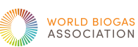
Sustainable Bankside 105 Sumner Street, 17 Asklipiou str, 106 80 Athens,Greece
London, UΚ +30 210 3634944
info@worldbiogasassociation.org info@era.gr
www.worldbiogasassociation.org www.era.gr

